***УРОК № 2***

Книга «Поурочные разработки – 10 класс», с.9.

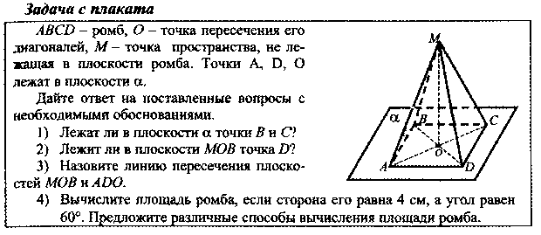

***УРОК № 3***

Книга «Поурочные разработки – 10 класс», с.11. Работа по карточкам индивидуального опроса.

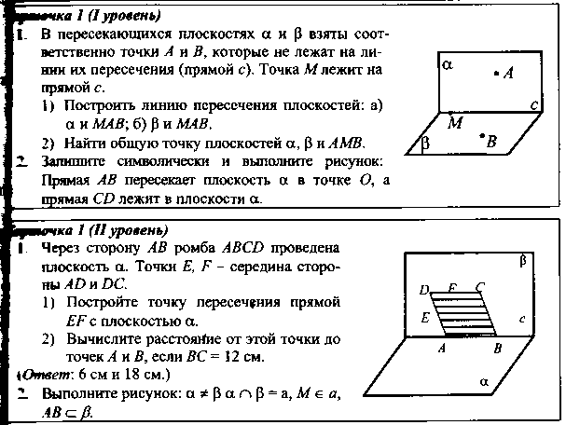

Книга «Поурочные разработки – 10 класс», с.11, рис. 1.

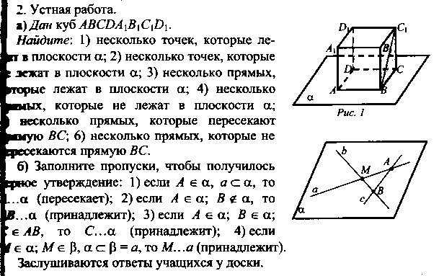

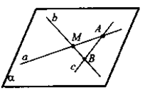

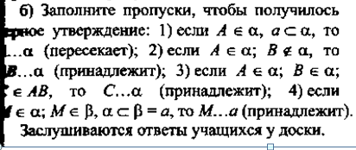

Книга «Изучение геометрии – 10-11 класс», с.17, слайд 1.5.

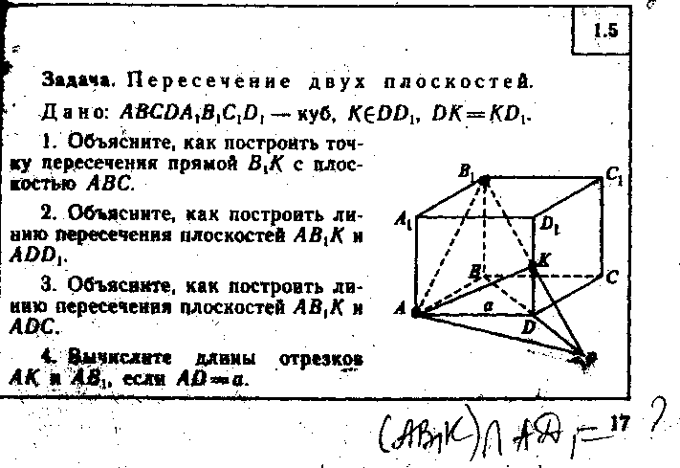

***Домашняя работа.*** Книга «Поурочные разработки – 10 класс», с.13.

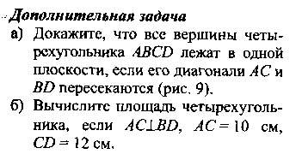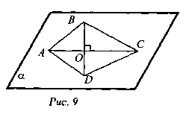

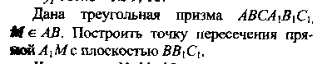

***УРОК № 4***

Книга «Поурочные разработки – 10 класс», с.12, рис. 5-8.

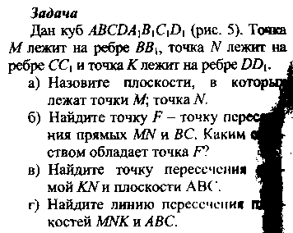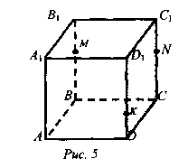

*Решение.*

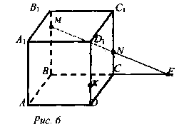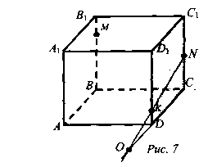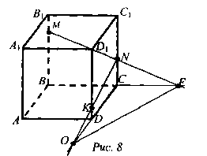

Книга «Поурочные разработки – 10 класс», с.15.

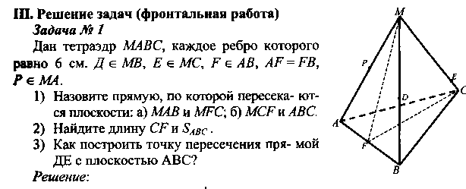

*Самостоятельная работа.* Книга «Поурочные разработки – 10 класс», с.285.

|  |  |
| --- | --- |
| C:\Users\KHMELN~1\AppData\Local\Temp\FineReader11\media\image2.png   1. Пользуясь данным рисунком, назовите:   а) четыре точки, лежащие в плоскости SAB; б) плоскость, в которой лежит прямая MN;  в) прямую, по которой пересекаются плоскости SAC и SBC. | C:\Users\KHMELN~1\AppData\Local\Temp\FineReader11\media\image2.png   1. Пользуясь данным рисунком, назовите: а) четыре точки, лежащие в плоскости АВС;   б) плоскость, в которой лежит прямая КМ,  в) прямую, по которой пересекаются плоскости SAC и САВ. |
| C:\Users\KHMELN~1\AppData\Local\Temp\FineReader11\media\image1.png  2. Пользуясь данным рисунком, назовите:  а) две плоскости, содержащие прямую ДЕ,  б) прямую, по которой пересекаются плоскости AEF и SBC;  в) плоскость, которую пересекает прямая SB. | C:\Users\KHMELN~1\AppData\Local\Temp\FineReader11\media\image1.png  2. Пользуясь данным рисунком, назовите: а) две плоскости, содержащие прямую EF; б) прямую, по которой пересекаются плоскости BDE и SAC;  в) плоскость, которую пересекает прямая АС. |
| 3.Через прямую а и точку А можно провести две различные плоскости. Каково взаимное расположение прямой а и точки А? Ответ объясните. | 3.Через А, В и С можно провести две различные плоскости. Каково взаимное расположение точек А, В и С? Ответ объясните. |
| 4. Плоскости L и B пересекаются по прямой с. Прямая а лежит в плоскости L и пересекает плоскость B. Каково взаимное расположение прямых а и с? Ответ объясните. | 4. Плоскости L и B пересекаются по прямой с. Прямая а лежит в плоскости L и пересекает прямую c. Каково взаимное расположение прямой а и плоскости B? Ответ объясните. |

***Домашняя работа.***

1. Точка С - общая точка плоскости L и B. Прямая проходит через точку С. Верно ли, что плоскости L и B пересекаются по прямой с? Ответ: объясните.
2. Плоскости L и B имеют три общие точки. Верно ли, что эти плоскости совпадают?  
   Ответ объясните.